Dzień dobry,
Zadanie na trzeci tydzień:
Temat: Tornada i cyklony tropikalne w Ameryce Północnej.
Proszę o zapoznanie się z informacjami zamieszczonymi w podręczniku. Zachęcam tez do obejrzenia filmów:
https://www.youtube.com/watch?v=lmWh9jV_1ac&list=PLZqp_3F3f847SPPIWZo1KdD5LE0UD4MDT&index=106
https://www.youtube.com/watch?v=PUbqyk8Bj88 - od ok. 7 min
W załączniku przesyłam zadania do samodzielnego wykonania. Proszę nie drukować, niech dzieci zapiszą odpowiedzi w zeszycie. Po wykonaniu zadań proszę zrobić zdjęcie i wysłać na adres:
beatakiluk@tlen.pl
W temacie proszę wpisać imię, nazwisko i klasę.
Termin wykonania: 6.04
Pozdrawiam,
Beata Kiluk

1. Przyporządkuj podanym w tabeli informacjom odpowiednie zjawiska meteorologiczne. Wpisz literę T, jeśli zdanie dotyczy tornada, lub literę C - jeśli dotyczy cyklonu tropikalnego.
Lp. | Opis | Zjawisko  meteorologiczne
1. | Powstaje nad lądem.
2. | Powstaje nad oceanem.
3. | Ma średnicę kilkuset kilometrów.
4. | Ma średnicę od kilkudziesięciu do kilkuset metrów.
5. | Przemieszcza się na odległość kilkudziesięciu kilometrów.
6. | Przemieszcza się na odległość setek, a nawet tysięcy kilometrów.

2. Oceń, czy informacje dotyczące oznaczonych na mapie punktów są zgodne z prawdą. Zaznacz literę P, jeśli informacja jest prawdziwa, lub literę F - jeśli jest fałszywa.
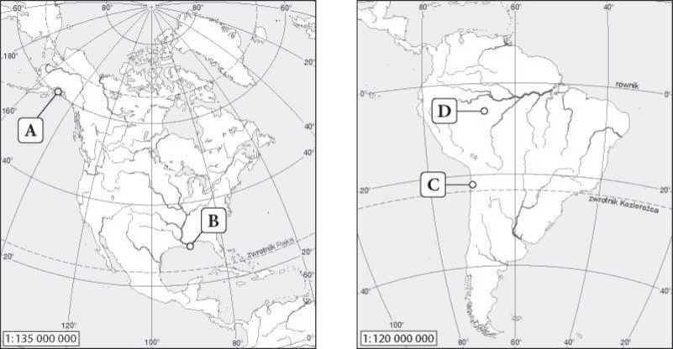

 |  | P | F
1. | Punkt A jest położony w strefie klimatów umiarkowanych.
2. | Punkt A jest położony na obszarze Kanady.
3. | Punkt B jest położony u ujścia rzeki Kolorado.
4. | Punkt B znajduje się nad Zatoką Meksykańską.
5. | Punkt C znajduje się na obszarze fałdowań hercyńskich.
6. | Wzdłuż wybrzeża, na którym jest położony punkt C, płynie chłodny prąd morski.
7. | Punkt D jest położony w strefie klimatów zwrotnikowych.
8. | Punkt D jest położony na Wyżynie Brazylijskiej.
9. | Opady w punkcie A są większe niż w punkcie C.

